Kategorie B Gebäude: Sanierungen Schweizer Solarpreis 2016

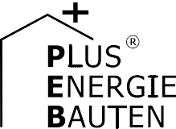PlusEnergieBau®-Diplom 2016
Mit der vorbildlichen Sanierung und Verdichtung des ehemaligen Einfamilienhauses (EFH) zu einem Mehrfamilienhaus (MFH) mit drei Wohnungen in Steffisburg/BE konnte der Gesamtener- gieverbrauch auf einen Drittel reduziert werden. Vor der Sanierung konsumierte das EFH 51’300 kWh/a. Dank der Wärmedämmung und dreifach verglasten Fenstern konnte der Gesamtenergie- bedarf trotz der um über 300% vergrösserten Energiebezugsfläche auf 16’200 kWh/a gesenkt werden; die Energiekennzahl sank sogar um den Faktor 10! Die 24 kW starke, perfekt vollflächig integrierte PV-Anlage erzeugt 19’300 kWh/a, die thermische knapp 2’000 kWh/a. Insgesamt weist das PEB-MFH damit eine Eigenenergieversorgung von 131% auf.

131%-PEB-MFH-San. Gerber, 3612 Steffisburg/BE

Das in Steffisburg/BE im Jahr 1969 erstellte EFH wurde 2015 zu einem Dreifamilienhaus ausgebaut. Es zeigt exemplarisch die ge- lungene Verbindung von Ästhetik, Energie- effizienz und verdichtetem Bauen auf. Die nach Süden ausgerichtete, perfekt seiten-, trauf- und firstbündige monokristalline Pho- tovoltaikanlage erzeugt jährlich 19’300 kWh Strom. 11 m2 Sonnenkollektoren liefern mit ca. 2’000 kWh/a den Energiebedarf für das Warmwasser.
Vor der Sanierung konsumierte das EFH 51’300 kWh pro Jahr – rund 68% mehr als heute, obwohl die Bauherrschaft die Ener- giebezugsfläche um 318% von 168 m2 auf 534 m2 vergrösserte. Die Aussenhülle erhielt durch die neue Holzfassade eine optische Aufwertung und fügt sich gut ins Ortbild ein. Dank der Dämmung und den dreifach verglasten Fenstern konsumiert das Ge- bäude 16’200 kWh/a und überschreitet mit einer Eigenenergieversorgung von 131% die Schwelle zum PlusEnergieBau. Mit den
Construite en 1969 à Steffisbourg (BE), la villa familiale est devenue un immeuble de trois appartements en 2015. Ce nouvel ha- bitat est un bel exemple de la manière de combiner esthétique, efficacité énergétique et construction compacte. Orientée au sud et étendue à tout le toit, l’installation PV à cel- lules monocristallines produit 19’300 kWh/a. Avec environ 2’000 kWh/a, les 11 m2 de pan- neaux solaires thermiques couvrent le besoin en énergie pour l’eau chaude.
Avant rénovation, la maison familiale con- sommait 51’300 kWh, soit 68% de plus qu’aujourd’hui, et cela bien que la surface de référence énergétique ait été étendue de 318% par les propriétaires, passant de 168 à 534 m2. La nouvelle façade en bois a mis en valeur l’enveloppe extérieure, s’intégrant bien dans l’espace environnant.
Grâce à la bonne isolation thermique et au triple vitrage, l’immeuble consomme 16’200 kWh/a et répond ainsi largement aux exigen- ces du label BEP, avec une autoproduction
Technische Daten

Wärmedämmung
Wand: 22 cm U-Wert: 0.17 W/m2K
Dach: 24 cm U-Wert: 0.14 W/m2K
Boden: 14 cm U-Wert: 0.16 W/m2K Fenster: dreifach U-Wert: 0.85 W/m2K

Energiebedarf vo  EBF: 168 m2 | r Sanierung [100%]  kWh/m2a % |  | kWh/a
Heizung: | 14.4 | 5 | 2’411
Warmwasser: | 271.6 | 89 | 45’629
Elektrizität: | 19.3 | 6 | 3’250
Gesamt EB: | 305.3 | 100 | 51’290
Energiebedarf nach Sanierung [32%]
EBF: 534 m2 kWh/m2a % kWh/a
Warmwasser: 3.6 12 1’950
Elektrizität WP/Lüftung: 11.9 39 6’328
Elektrizität: 14.9 49 7’967
GesamtEB: 30.4 100 16’245
Energieversorgung
Eigen-EV: m2 kWp kWh/m2a % kWh/a PV Süd: 138.5 23.8 139.5 119 19’327

SK Dach.: 11 177.3  Eigenenergieversorgung: | 12  131 | 1’950  21’277
Energiebilanz (Endenergie)  Eigenenergieversorgung: | %  131 | kWh/a  21’277
Gesamtenergiebedarf: | 100 | 16’245
Solarstromüberschuss: | 31 | 5’032
Bestätigt von NetZulg AG am 09.06.2016 T. Gander, Tel. 033 439 42 42

Beteiligte Personen

Stromüberschüssen von 5’000 kWh/a kön-
de 131%. L’excédent de 5’000 kWh/a per-

nen jährlich mindestens drei Elektroautos je rund 12’000 km CO2-frei fahren.
Das energetisch sanierte MFH Gerber ist eine architektonisch und gebäudetechnisch gut durchdachte Modernisierung und erhält den Schweizer Solarpreis 2016 sowie ein PlusEnergieBau-Diplom 2016.
mettrait de faire circuler au moins trois véhi- cules zéro émission par an sur 12’000 km.
Énergétiquement assainie et bel exemple de modernisation réussie, tant du point de vue de l’architecture que de la technique du bâtiment, l’immeuble BEP de la famille Ger- ber reçoit le Prix Solaire Suisse 2016 et un diplôme BEP 2016.
Bauherrschaft und Standort:
Familie Gerber
Ortbühlweg 64, 3612 Steffi burg
Tel. 078 626 79 97, veronikagerber@bluewin.ch
Architektur:
Architektur Gwerk GmbH, Simon Gerber Wikartswil 634, 3512 Walkringen
Tel. 031 701 36 61, info@gwerk.ch
GEAK-Berichte:
aaac GmbH -architektur atelier adrian christen Alleestrasse 9, 3613 Steffi burg
Tel. 033 221 50 27, info@architektur-aac.ch
PV-Anlage:
Johner Elektro AG
Burgfeldweg 13, 3612 Steffi burg
Tel. 033 222 40 28, info@johner-elektro.ch

80 | Schweizer Solarpreis 2016 | Prix Solaire Suisse 2016

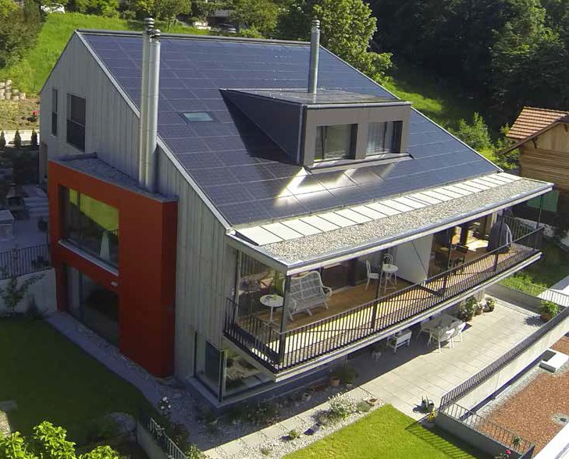
1

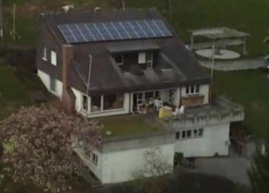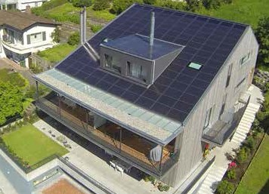
2 3

- Anstelle des alten EFH in Steffisburg entstand ein PEB mit drei Wohnungen. Pro m2 Energiebe- zugsfläche sank der Gesamtenergiebedarf um den Faktor 10.

- Vor der Sanierung verbrauchte das EFH noch rund 51’300 kWh/a und besass eine aufgesetz- te PV-Anlage.

- Gesamtansicht der ästhetisch ansprechenden Verbindung von Solarthermie und Photovoltaik, die jährlich eine 131%-ige Eigenenergieversor- gung gewährleistet.

Schweizer Solarpreis 2016 | Prix Solaire Suisse 2016 | 81

